Printemps 1979

“La question nationale
au Québec.”

Textes de la CSN, du Conseil Central,
de la CEQ et du CFP.

LES CLASSIQUES DES SCIENCES SOCIALES
CHICOUTIMI, QUÉBEC
http://classiques.uqac.ca/


http://classiques.uqac.ca/

Les Classiques des sciences sociales est une bibliothèque numérique en libre accès développée en partenariat avec l’Université du Québec à Chicoutimi (UQÀC) depuis 2000.


http://bibliotheque.uqac.ca/

En 2018, Les Classiques des sciences sociales fêteront leur 25e anniversaire de fondation. Une belle initiative citoyenne.

Politique d'utilisation
de la bibliothèque des Classiques

Toute reproduction et rediffusion de nos fichiers est interdite, même avec la mention de leur provenance, sans l’autorisation formelle, écrite, du fondateur des Classiques des sciences sociales, Jean-Marie Tremblay, sociologue.

Les fichiers des Classiques des sciences sociales ne peuvent sans autorisation formelle:

- être hébergés (en fichier ou page web, en totalité ou en partie) sur un serveur autre que celui des Classiques.
- servir de base de travail à un autre fichier modifié ensuite par tout autre moyen (couleur, police, mise en page, extraits, support, etc...),

Les fichiers (.html, .doc, .pdf, .rtf, .jpg, .gif) disponibles sur le site Les Classiques des sciences sociales sont la propriété des Classiques des sciences sociales, un organisme à but non lucratif composé exclusivement de bénévoles.

Ils sont disponibles pour une utilisation intellectuelle et personnelle et, en aucun cas, commerciale. Toute utilisation à des fins commerciales des fichiers sur ce site est strictement interdite et toute rediffusion est également strictement interdite.

L'accès à notre travail est libre et gratuit à tous les utilisateurs. C'est notre mission.

Jean-Marie Tremblay, sociologue
Fondateur et Président-directeur général,
LES CLASSIQUES DES SCIENCES SOCIALES.
Un document produit en version numérique par Réjeanne Toussaint, bénévole, Chomedey, Ville Laval, Qc. courriel: rtoussaint@aei.ca.
Page web dans Les Classiques des sciences sociales :
http://classiques.uqac.ca/inter/benevoles_equipe/liste_toussaint_rejeanne.html
à partir du texte de :

“LA QUESTION NATIONALE AU QUÉBEC.”
Textes de la CSN, du Conseil Central, de la CEQ et du CFP.

In revue Interventions critiques en économie politique, no 3, printemps 1979, pp. 103-115.

[Madame Diane-Gabrielle Tremblay, économiste, et professeure à l'École des sciences de l'administration de la TÉLUQ (UQÀM) nous a autorisé, le 25 septembre 2021, la diffusions en libre accès à tous des numéros 1 à 27 inclusivement le 25 septembre 2021 dans Les Classiques des sciences sociales.]

Courriel : Diane-Gabrielle Tremblay : Diane-Gabrielle.Tremblay@teluq.ca
Professeure École des sciences de l'administration
Université TÉLUQ
Tél : 1 800 665-4333 poste : 2878

Police de caractères utilisés :

Pour le texte: Times New Roman, 14 points.
Pour les notes de bas de page : Times New Roman, 12 points.

Édition électronique réalisée avec le traitement de textes Microsoft Word 2008 pour Macintosh.

Mise en page sur papier format : LETTRE US, 8.5’’ x 11’’.

Édition numérique réalisée le 15 octobre 2023 à Chicoutimi, Québec.

“La question nationale au Québec.”
Textes de la CSN, du Conseil Central, de la CEQ et du CFP.

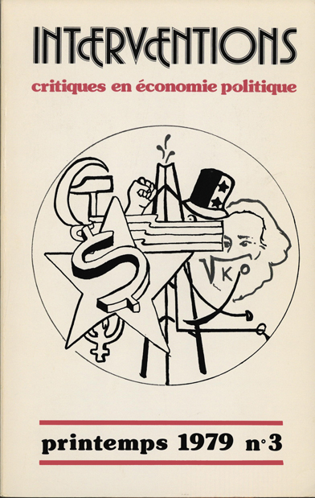

In revue Interventions critiques en économie politique, no 3, printemps 1979, pp. 103-115.

Note pour la version numérique : La numérotation entre crochets [] correspond à la pagination, en début de page, de l'édition d'origine numérisée. JMT.

Par exemple, [1] correspond au début de la page 1 de l’édition papier numérisée.

[5]

Interventions
critiques en économie politique
No 3
Sommaire

Textes à l’appui [103]
* La question nationale au Québec [103]
Présentation [103]
Texte de la CSN [104]
Texte du Conseil central [108]
Texte de la CEQ [109]
Texte du CFP [112]
[103]

Interventions
critiques en économie politique
No 3

TEXTES
À L’APPUI

LA QUESTION NATIONALE
AU QUÉBEC

Retour au sommaire
[103]

textes à l’appui
La question nationale au Québec

PRÉSENTATION

Retour au sommaire
Le 1er, 2 et 3 juin prochains, la CSN tiendra un congrès spécial sur la question nationale pour y déterminer (possiblement) sa position. On sait que le Conseil central de Montréal s’est déjà prononcé lors de son 20e congrès en avril 1978 pour “l’indépendance et le socialisme”. Quant à la CEQ, elle s’est prononcée, du moins au niveau de ses instances supérieures, pour l’indépendance du Québec.
Tous ces débats ne sont pas sans importance à la veille des négociations du secteur public et para-public et du référendum du P.Q. Aussi, Interventions critiques a cru important de publier quelques extraits des textes sur lesquels les syndiqué(e)s devront discuter. Nous avons aussi ajouté un extrait de l’excellente brochure du Centre de formation populaire, la Question nationale : un défi à relever pour le mouvement ouvrier, qui cerne l’enjeu fondamental : “Situer la revendication de l’indépendance dans une stratégie de lutte pour le socialisme.”
[104]

Interventions économiques
pour une alternative sociale
No 3
TEXTES À L’APPUI
LA QUESTION NATIONALE
“TEXTE DE LA C.S.N.”

Pas de consensus national sur le dos du peuple

Retour au sommaire
Aujourd’hui, au moment où nous traversons une crise de l’économie capitaliste occidentale dont les effets sont multiples sur les conditions de travail et de vie des travailleurs, il nous semble particulièrement important pour les organisations syndicales et populaires de demeurer extrêmement vigilantes face à toute tentative d’un nouveau consensus national dominé par les dirigeants du gouvernement du Parti Québécois qui prennent tant de soin à rassurer les forces du grand capital (Economie Club) et militaires (l’OTAN) de l’occident et qui, en plus, semblent oublier tantôt l’esprit tantôt la lettre du programme de leur parti ; particulièrement des politiques qui avaient suscité tant d’attentes chez les militants qui les avaient élaborées démocratiquement.
Prendre ses distances envers le consensus national québécois que cherchent à nous proposer les Lévesque, Parizeau, Morin, Tremblay, Joron, DeBelleval, ce n’est pas tendre la main aux Trudeau, Lalonde, Clark, Ryan, qui sont sur la scène politique canadienne les principaux répondants des intérêts des impérialismes tant canadien qu’américain (les mesures de guerre, la loi C-73, La GRC, le courrier, l’écoute électronique...)
Les leçons que nous devons tirer des fameuses conférences de la trilatérale et les pratiques récentes des gouvernements québécois et canadien manifestent de façon évidente que nous devons plus que jamais préserver et développer l’autonomie des revendications, des aspirations, des moyens de lutte de l’ensemble des organisations syndicales du mouvement ouvrier québécois.
En ce sens, nous sommes convaincus, que les travailleurs, par leurs organisations syndicales doivent, dans cette conjoncture politique particulière, maintenir et développer clairement leurs exigences, leurs objectifs et cela de façon unitaire dans cette lutte nécessaire du peuple québécois contre l’oppression nationale.
[105]

Éviter de réduire le débat
sur la question nationale

Un congrès de la CSN, c’est un moment privilégié pour franchir de nouvelles étapes, faire de nouveaux pas. Les décisions que nous avons à prendre dans un congrès confédéral ont une portée beaucoup plus grande que sur le simple plancher du congrès ; elles concernent tous les militants, tous les syndiqués que nous représentons et touchent également de façon significative tous les travailleurs québécois.
Ce souci de situer clairement la portée de nos décisions est d’autant plus important lorsque nous avons à débattre d’un sujet aussi chargé d’intérêts sur la question nationale.
Dans les débats à caractère politique et particulièrement sur une question dont l’enjeu demeure incertain, nous ne devons pas hésiter à prendre le temps nécessaire pour dégager une position qui soit partagée par l’ensemble de nos membres. En ce sens, nous croyons que cela serait prématuré, à ce congrès-ci et avant qu’un large débat ait eu lieu dans chacun de nos syndicats, de chercher à répondre par un oui ou un non à l’indépendance du Québec.

Élaborer une position politique autonome
des travailleurs québécois

Traditionnellement, en revendiquant le français comme langue du travail, des négociations, des conventions collectives, en luttant contre la discrimination dans l’emploi et l’avancement, la CSN a toujours été présente dans la lutte contre l’oppression nationale. De plus, à certaines occasions, la CSN a développé des interventions de caractère politique sur cette question. Ce fut le cas en 1966, en présentant un mémoire commun avec la FTQ et l’UCC (UPA) sur la rénovation du fédéralisme canadien. Aujourd’hui au moment où la question nationale se pose dans des conditions nouvelles et plus pressantes par l’avènement au pouvoir du Parti Québécois, il est important, que notre organisation syndicale contribue à l’élaboration d’une position politique autonome des travailleurs québécois sur cette question. Cela est d’autant plus exigeant, qu’il n’existe pas au Québec une organisation politique des travailleurs qui soit en mesure de définir et défendre dans les temps qui viennent les intérêts et les aspirations des travailleurs dans leur lutte contre l’oppression nationale,
Conséquemment nous ne pensons pas que le présent congrès devrait [106] se prononcer pour ou contre l’indépendance du Québec, cela parce que nous sommes une organisation syndicale et que nous devons tenir compte de la manière de mener des débats à caractère politique dans ce type d’organisation. De plus, comme organisation syndicale nous devons reconnaître qu’à ce moment-ci nous ne maîtrisons pas assez toutes les données de la question et ses conséquences sur nos conditions de travail et de vie, pour inciter les travailleurs à se prononcer catégoriquement sur cette question.
Il n’est pas nécessaire de précipiter à ce congrès une position catégorique pour ou contre l’indépendance alors que cette question, à ce moment-ci, appelle des réponses partisanes dont nous ne maîtrisons ni le contenu ni les conséquences.

Lutter contre l’oppression nationale
en précisant nos objectifs et nos revendications

Qu’on ne se méprenne pas ; refuser à ce moment-ci de réduire le débat dans notre congrès, dans chacun de nos syndicats, entre le oui et le non à l’indépendance, cela ne signifie pas que nous ne reconnaissons pas la nécessité de nous impliquer dès aujourd’hui dans la lutte contre l’oppression nationale, dans la lutte du peuple québécois pour l’affirmation de son identité politique, économique et culturelle.
En reconnaissant l’importance de nous impliquer dans cette lutte, donc la nécessité de modifier le cadre constitutionnel actuel, nous considérons que notre responsabilité est de nous réapproprier la question nationale en fonction de nos orientations, de nos objectifs. Cette lutte est indissociable de la lutte contre l’exploitation capitaliste sous toutes ses formes ; elle nous oblige à concrétiser les formes de notre engagement. En ce sens, notre force comme organisation syndicale ne repose pas uniquement sur les objectifs et positions que nous avançons, mais davantage sur notre capacité, à des moments particuliers, d’articuler nos objectifs à des revendications précises, et développer ainsi, autour de notre plate-forme de revendications sur la question nationale, une véritable mobilisation de masse.
Nous devons exiger que la lutte pour la libération nationale du peuple québécois se manifeste par l’élargissement de la démocratie, c’est-à-dire des libertés et droits des citoyens, des travailleurs et de leurs organisations. Nous devons également nous assurer que cette lutte, en aucun moment, ne prenne la forme d’une nouvelle oppression envers d’autres peuples et minorités ethniques, religieuses, raciales ou linguistiques.
[107]
Nous devons exiger dès maintenant la démocratisation de tous les débats et de tout le processus d’accès à une nouvelle situation politique.
Nous devons enfin nous assurer, dans cette nouvelle situation politique de maintenir nos acquis et d’élargir les droits et libertés des travailleurs et de leurs organisations.
À ces conditions, le débat sur la question nationale et sa résultante politique, seront l’occasion de faire de nouvelles avancées vers une société socialiste et démocratique où les travailleurs maîtriseront les institutions politiques, la vie économique et la culture.
(CSN, Pour les droits et libertés des travailleurs et de leurs organisations, être présents dans la lutte contre l’oppression nationale, pp. 52- 54, juin 1978)

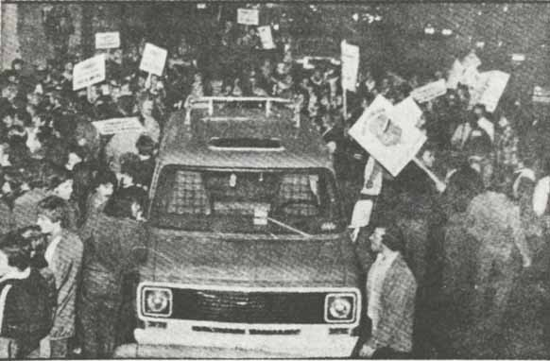
[108]

Interventions économiques
pour une alternative sociale
No 3
TEXTES À L’APPUI
LA QUESTION NATIONALE
“TEXTE
DU CONSEIL CENTRAL.”

Retour au sommaire
Maintenant, que pouvons-nous penser de l’attitude de la bourgeoisie américaine ? Pour ses secteurs dominants, ce qui semble l’emporter actuellement réfère à une stratégie politico-militaire continentale et internationale, par laquelle les États-Unis renforcent leurs alliances avec leurs alliés traditionnels (pays du Marché Commun, Japon, Canada) pour solidifier le front “occidental” face à la pression montante de l’URSS. Ce renforcement des alliances exige le renforcement intérieur, l’apaisement des contradictions internes par la marginalisation des oppositions sociales et nationales. Divers brain-trusts internationaux, dont particulièrement la “Trilatérale”, organisme où siégeaient Carter et Brzezinsky (5) ainsi que les dirigeants gouvernementaux, patronaux et syndicaux des États-Unis, du Canada, du Japon et de la CEE, se sont ainsi prononcés contre la “dislocation” des grands États. Claude Castonguay, ex-ministre libéral et président du comité pré-référendaire des “non” a siégé, entre autres, à la “Trilatérale”. Donc, on peut penser que la bourgeoisie américaine a une stratégie qui récuse la séparation du Québec, ce qui ne veut pas dire cependant qu’il n’y a pas de possibilité d’adaptation, de changement.

La classe ouvrière
doit s’approprier la réalité nationale

En reconnaissant comme fondamentale la réalité des classes sociales, on finit par reconnaître toute l’importance de la réalité nationale. La classe ouvrière au Québec a une identité propre, un passé de luttes ; l’oppression nationale a servi l’exploitation capitaliste et les luttes ouvrières ont pu être plus radicales à cause d’elle. Si l’oppression nationale a provoqué une plus grande solidarité de la classe ouvrière au Québec, elle a aussi empêché l’unité des travailleurs québécois et canadiens. Mis à part que les travailleurs québécois ont souvent eu a subir les mêmes lois répressives que les autres travailleurs des autres provinces au Canada (ne pensons qu’à la loi anti-inflation), il ne s’est jamais forgé d’unité réelle et permanente entre les travailleurs des deux nations. Il n’y a jamais eu d’unité des travailleurs canadiens sinon dans la tête de ceux qui prennent leur désir pour la réalité. Ainsi, ce n’est pas l’indépendance qui va diviser les travailleurs canadiens.
[109]
La nation n’est pas au-dessus des classes sociales, elle est composée de classes sociales. Il s’agit de voir quelles classes s’approprieront le patrimoine, les richesses naturelles. Le nationalisme peut prendre un contenu différent du nationalisme traditionnel de droite et devenir un levier important de transformation sociale. C’est d’ailleurs ce que nous révèlent plusieurs expériences de libération nationale à travers le monde.

(CCSNM), Le mouvement ouvrier et la question de l’indépendance du Québec, p 18, avril 1978.)
[109]

Interventions économiques
pour une alternative sociale
No 3
TEXTES À L’APPUI
LA QUESTION NATIONALE
“TEXTE DE LA C.E.Q.”

Retour au sommaire
Le problème de l’oppression nationale au Québec se pose en revanche d’une manière permanente depuis la conquête.
Il s’agit maintenant de savoir si l’oppression nationale peut trouver une solution, ou une amorce de solution, à travers la constitution d’un État national indépendant. La question se pose concrètement parce que l’État québécois s’est renforcé depuis 1960 à la suite d’un processus de modernisation qui a suscité un mouvement politique d’affirmation nationale qui s’est retourné contre les visées des protagonistes à l’origine de la restructuration.
La modernisation de l’État québécois a fait surgir des nouvelles couches sociales agglutinées à l’État. On songe aux travailleurs des secteurs publics, de l’enseignement, mais aussi aux travailleurs des sociétés d’État, cadres et ouvriers, des communications, du secteur culturel, etc. Ce processus conduit également au développement d’éléments de la bourgeoisie susceptibles de se développer à partir de l’intérieur de l’État. Il donne enfin un point d’appui important à certains secteurs capitalistes québécois.

[110]
Dans ces conditions, quelles sont les implications sociales de la non-affirmation ou, si l’on veut de l’affaiblissement de l’État québécois ? Vu sous un autre angle, quelles sont les conséquences de la politique centralisatrice des gouvernements fédéraux.
D’une manière générale une telle politique marquerait un arrêt du développement de toutes les couches sociales liées à l’État. Les couches supérieures de l’appareil d’État ne pourraient pas se transformer en bourgeoisie. Les fractions du sous-système financier québécois seraient subordonnées encore plus au système financier de la bourgeoisie canadienne (révision de la loi des Banques). Quant aux autres couches, leur développement serait conditionné par la politique des monopoles. Dans la phase actuelle de développement des monopoles, le travail non-qualifié prend de l’importance à mesure que se développe l’automatisation. Les enseignants, entre autres, seraient, comme c’est le cas depuis quelques années, mis au rancart. Les autres couches sociales de travailleurs dont les intérêts économiques sont en fonction de la puissance économique de l’État seraient également frappées dans leur niveau de vie.
Un recul du pouvoir de l’État québécois entraînerait aussi une reprivatisation de certaines entreprises. De plus la possibilité d’un développement économique et industriel équilibré dont le seul maître d’œuvre peut être le pouvoir politique serait irrémédiablement compromis. Les monopoles canadiens style Sun Life, et américains, pourraient poursuivre sans entraves l’exploitation du travail au Québec.
S’il y a une leçon que l’histoire canadienne enseigne c’est que la défense et la promotion du français ne peuvent être garanties que par un pouvoir politique fort au Québec même. Les assurances de bonne foi faites avec les meilleures intentions du monde ne modifieront en rien le cours de l’assimilation des francophones de l’Ouest, parce qu’il n’y a pas de société politique capable d’assurer la défense de la langue.
Il nous semble donc impossible d’envisager un retour au statu quo d’avant la Révolution tranquille.
[111]
La résolution de la crise politique en faveur de l’indépendance du Québec découle d’une part de l’analyse des progrès réalisés mais aussi d’un constat d’échec : celui du projet historique d’État national canadien. Cet échec est double. Il se manifeste au plan de l’État et au plan de la nation.
Le processus d’affirmation de l’État québécois, amorcé sous Duplessis, mais poursuivi et amplifié par les gouvernements suivants à l’occasions des pressions structurelles du capitaliste monopolistique est engagé dans une dynamique qui paraît irréversible. Ce processus mène à l’éclatement de l’État canadien. Dans une telle éventualité, c’est la bourgeoisie canadienne qui a le plus à perdre. Depuis l’Acte d’Union de 1840, le pouvoir de la bourgeoisie canadienne a un fondement “structurel” dans l’oppression des Canadiens-français ; ce pouvoir est organisé et garanti par l’État canadien. Le Québec fournit notamment à la bourgeoisie canadienne un débouché pour ses marchandises (produites en Ontario aussi bien qu’au Québec) et un réservoir de main-d’oeuvre bon marché, bref un espace économique réservé. La bourgeoisie canadienne ne peut se permettre de perdre le contrôle du Québec. D’où son acharnement à renforcer le cadre étatique canadien et à affaiblir les autres forces politiques. L’indépendance consacre son échec.
(CEQ, Document de Travail, Bureau National, 1978)
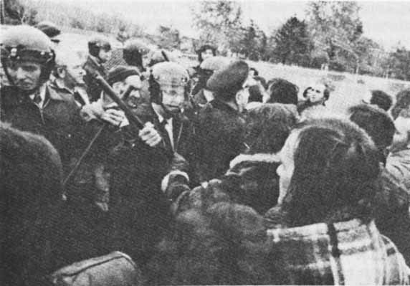
[112]

Interventions économiques
pour une alternative sociale
No 3
TEXTES À L’APPUI
LA QUESTION NATIONALE
“TEXTE DU C.F.P.”

Pourquoi partir de la définition d’État-nation ?

Retour au sommaire
Notre réflexion, comme celles avant nous sur la question nationale, s’est d’abord heurtée à la définition des concepts en présence : nation, État, pays, nationalisme, etc. Le sens donné à ces concepts peut hypothéquer lourdement les éventuelles conclusions politiques. La question des définitions a donc des implications politiques. De façon schématique, notre raisonnement s’est déployé comme suit :
Dans l’histoire, il y a une interrelation étroite, active, entre la nation, au sens moderne du terme, et l’apparition de l’État bourgeois. La nation apparaît comme une réalité émergeant dans cette vaste période (XVIe au XVIIIe siècle) qui marque la transition du féodalisme au capitalisme, particulièrement là où cette transition est la plus tranchée, soit en Europe occidentale. Ce moment est marqué par l’émergence de la bourgeoisie en tant que nouvelle classe dominante, oui unifie sous sa direction un certain territoire, et qui construit dans ce territoire un instrument de domination centralisé, l’État moderne.
Or, pour établir cette centralisation et cette unification, la bourgeoisie établit la suprématie d’un certain groupe national, ayant une même langue, une même culture, une même conception du monde. Ainsi, en France, en Angleterre, la nation apparaît avec l’émergence de la bourgeoisie à partir d’un groupe national spécifique, et conséquemment avec l’écrasement et la domination des autres groupes nationaux (en France par exemple, des Basques, Occitans, etc.).
Dès lors, si les germes de la nation sont présents avant le capitalisme, la nation à partir de cette période se combine avec la formation de l’État moderne, bourgeois, unificateur et centralisateur, d’où le concept d’État-nation. La nation, qui se fond partiellement dans l’État-nation devient la cristallisation de rapports de forces entre les différentes classes du groupe national dominant, et entre les divers groupes nationaux. Ces luttes sociales déterminent l’histoire de l’État-nation. Le processus de fusion des divers groupes nationaux est aussi l’objet de ces luttes ; entre l’État-nation et les “nations” se poursuit une lutte opiniâtre, séculaire. Les problèmes nationaux s’axent donc autour de la constitution de l’État-nation : dominations et oppressions nationales aboutissent à un enjeu central ; la constitution de l’État.
[113]
Au fil des années, mais surtout à partir du XXe siècle, le développement de ces processus aboutit à des phénomènes contradictoires.
D’une part, l’extension du capitalisme par le biais des États-nations dominants provoque la destruction des autres sociétés et des nations et les soumet à un système mondial unifié : c’est le phénomène de l’impérialisme et de son évolution à travers différentes grandes phases.
D’autres part, cette centralisation entraîne le résurgence des luttes nationales dont la forme principale est la lutte pour l’indépendance politique, principalement en Amérique latine, en Asie, en Afrique. Ces luttes nationales réapparaissent aussi sous la forme de mouvements contestataires dans les maillons forts du capitalisme, au coeur même des États-nations impérialistes. Ces contradictions convergeant avec d’autres éléments de crise politique, économique, sociale du système, créent les conditions pour une crise politique à l’échelle mondiale.
Le problème national au Québec doit être étudié à la lumière de cette problématique. Cependant, il comporte des éléments spécifiques.
Historiquement, la bourgeoisie britannique, et plus tard la bourgeoisie canadienne, ont été forcées de concéder l’existence d’un État-nation québécois , tout en lui réservant un espace réduit et limité. Cet État-nation québécois a pu bon an mal an survivre, conserver et agrandir finalement son champ de développement .
Dès lors, la question nationale au Québec a pris une tournure particulière :

1) le Québec n’a pas été colonisé au sens où on entend ce terme généralement, puisque l’État canadien a trouvé les modalités d’une coexistence avec un État-nation québécois. Ce phénomène a permis l’apparition et le développement de classes dominantes bourgeoises au Québec, dont une fraction s’est intégrée à l’ensemble canadien .
2) Cet État-nation n’a pu s’épanouir et se développer dans tout son potentiel ; il n’a pu être réduit non plus à un rôle strictement subalterne, et la nation québécoise ne s’est pas transformée en “minorité nationale”.

[114]
Ce sont ces particularités qui produisent le cadre du problème national actuel au Québec.
La conclusion de notre analyse nous conduit à penser que les différentes couches et classes sociales regroupées sur ce territoire et délimitées par l’État-nation québécois, sous l’hégémonie d’une classe sociale particulière que nous définirons plus loin, sont entrées dans une lutte pour transformer cet État-nation faible, avorton, en un véritable instrument moderne et dominant.
L’État-nation québécois est intégré dans la formation sociale canadienne. La bourgeoisie canadienne, qui en détient l’hégémonie, est faible à plusieurs égards. Née de la tutelle britannique, elle se retrouve au début du XXe siècle confrontée au développement de la plus puissante bourgeoisie du monde : la bourgeoisie américaine. Une symbiose particulière se produira alors entre la bourgeoisie canadienne et l’américaine, où chaque partenaire trouvera un modus vivendi, avec certaines sphères de développement autonome, avec des périodes de contradictions diverses, pour en général aboutir au développement d’une bourgeoisie canadienne dont les aires principales sont le secteur financier et commercial surtout.
Sur ce terrain plutôt particulier, la bourgeoisie canadienne a bénéficié d’un atout, généralement considéré comme stratégique, soit sa domination sur l’État-nation québécois. Plusieurs thèses existent à ce sujet, certains allant même jusqu’à penser que la domination sur le Québec est une condition “sine qua non” pour la survie de la bourgeoisie canadienne (et conséquemment de l’État canadien) ; quant à nous, nous n’avons pu approfondir ce sujet, mais nous considérons que cette domination du Québec est un élément-clé :

- pour des raisons économiques, en termes de domination sur un réservoir de ressources naturelles, de main-d’oeuvre à meilleur marché et aussi de domination sur un marché qui représente un important débouché pour l’industrie ontarienne ;
- pour des raisons politiques, au sens où cette domination est un élément-clé de l’hégémonie de la bourgeoisie canadienne, qui lui permet de jouer sur la division entre les deux peuples. Ce rôle traditionnel de division dévolu aux problèmes nationaux est classique : Irlandais contre Anglais, Bretons contre Français, Basques contre Espagnols, etc. D’où une consciente et savante politique d’oppression culturelle et linguistique, de la discrimination, etc. Avec le problème national, la bourgeoisie canadienne a été capable de maintenir un consensus canadien entre les différentes fractions de la bourgeoisie, de la petite-bourgeoisie et du prolétariat.
[115]

Conclusion : la bourgeoisie canadienne, tant pour des raisons économiques que politiques, ne peut se permettre de perdre cette domination (même si elle peut en changer les modalités). De plus, il faut noter que la fraction de la bourgeoisie canadienne qui origine du Québec mais dont le marché s’étend dans l’ensemble du Canada, s’oppose elle aussi à l’indépendance.
(CFP, La question nationale : un défi..., 9178)

NOTES

Pour faciliter la consultation des notes en fin de textes, nous les avons toutes converties, dans cette édition numérique des Classiques des sciences sociales, en notes de bas de page. JMT.

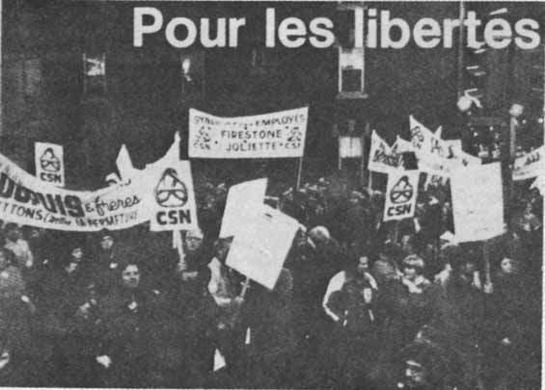

Nous emploierons désormais l’expression “État-nation québécois” bien que cela ne soit pas totalement exact comme expression, comme nous le verrons.
Les étapes historiques de ce développement sont présentées schématiquement dans le texte : “La question nationale et la lutte des travailleurs”.
La participation d’une fraction québécoise à la bourgeoisie canadienne est démontrée dans “La nouvelle bourgeoisie canadienne française” de J. Niosi, Les Cahiers du socialisme, printemps 1978.

